|  |
| --- |
| 障害について |

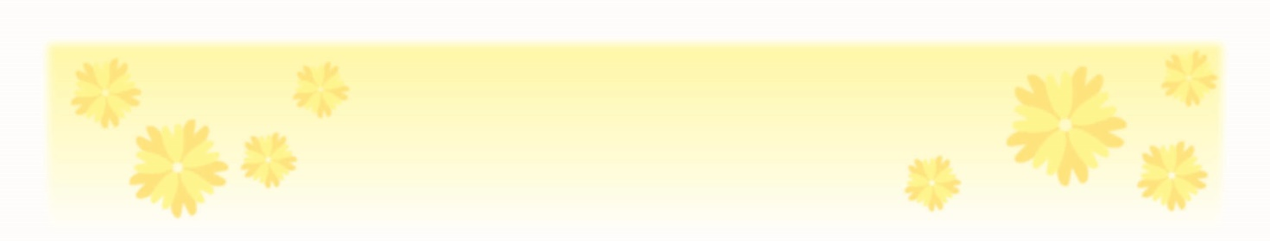

障害についてご記入ください

|  |  |  |  |  |
| --- | --- | --- | --- | --- |
| **診断名など** | | | | |
| ① | 診断名 |  | 初診日 | 年 月 日 |
|  | 病院名 |  | | |
| ② | 診断名 |  | 初診日 | 年 月 日 |
|  | 病院名 |  | | |

手帳の情報をご記入下さい

|  |  |  |  |
| --- | --- | --- | --- |
| **取得手帳の詳細** | | | |
| 身体障害者手帳 | なし | ＿ 級 | 交付日： 年 月 日  更新日： 年 月 日 |
| 療育手帳 | なし |  | 交付日： 年 月 日  更新日： 年 月 日 |
| 精神障害者福祉手帳 | なし | ＿ 級 | 交付日： 年 月 日  更新日： 年 月 日 |





|  |  |  |  |  |  |  |
| --- | --- | --- | --- | --- | --- | --- |
| 記入日 | ＿ 年 | ＿ 月 | | ＿ 日 | |  |
| ※ 内容に変更があった場合は更新していきましょう | | | | | | |
|  | | | | | | |
|  | | | 記入者： | |  | |

|  |
| --- |
| 身体について |

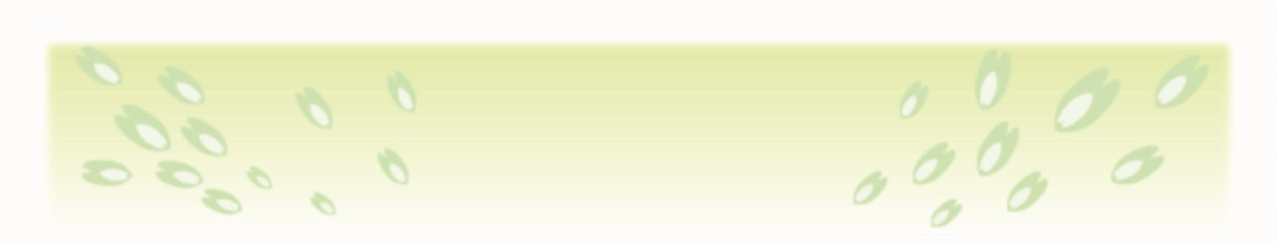

身体の状態についてご記入ください

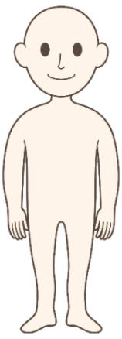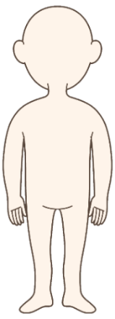

|  |
| --- |
| **状態** |
| **配慮してほしいこと** |

|  |
| --- |
| **状態** |
| **配慮してほしいこと** |

|  |
| --- |
| **状態** |
| **配慮してほしいこと** |

|  |
| --- |
| **状態** |
| **配慮してほしいこと** |

|  |
| --- |
| **状態** |
| **配慮してほしいこと** |

|  |
| --- |
| **状態** |
| **配慮してほしいこと** |

|  |
| --- |
| **状態** |
| **配慮してほしいこと** |

|  |
| --- |
| **状態** |
| **配慮してほしいこと** |

|  |
| --- |
| **状態** |
| **配慮してほしいこと** |

|  |
| --- |
| **状態** |
| **配慮してほしいこと** |

|  |
| --- |
| **状態** |
| **配慮してほしいこと** |

**伝えたいこと**

|  |
| --- |
|  |

|  |  |  |  |  |  |  |
| --- | --- | --- | --- | --- | --- | --- |
| 記入日 | ＿ 年 | ＿ 月 | | ＿ 日 | |  |
| ※ 内容に変更があった場合は更新していきましょう | | | | | | |
|  | | | | | | |
|  | | | 記入者： | |  | |

|  |
| --- |
| 内面的な特徴について |



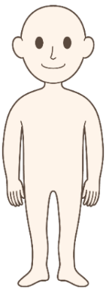ご本人の性格や好きなこと、嫌いなことについてご記入ください

|  |
| --- |
| **特徴** |
| **配慮してほしいこと** |

|  |
| --- |
| **特徴** |
| **配慮してほしいこと** |

|  |
| --- |
| **特徴** |
| **配慮してほしいこと** |

|  |
| --- |
| **特徴** |
| **配慮してほしいこと** |

|  |
| --- |
| **特徴** |
| **配慮してほしいこと** |

|  |
| --- |
| **特徴** |
| **配慮してほしいこと** |

|  |
| --- |
| **特徴** |
| **配慮してほしいこと** |

|  |
| --- |
| **特徴** |
| **配慮してほしいこと** |

|  |
| --- |
| **特徴** |
| **配慮してほしいこと** |

|  |
| --- |
| **特徴** |
| **配慮してほしいこと** |

|  |
| --- |
| **特徴** |
| **配慮してほしいこと** |

**伝えたいこと**

|  |
| --- |
|  |

|  |  |  |  |  |  |  |
| --- | --- | --- | --- | --- | --- | --- |
| 記入日 | ＿ 年 | ＿ 月 | | ＿ 日 | |  |
| ※ 内容に変更があった場合は更新していきましょう | | | | | | |
|  | | | | | | |
|  | | | 記入者： | |  | |

|  |
| --- |
| 現病歴について |



現在治療中の病気やかかりつけの病院についてご記入ください

|  |  |  |  |
| --- | --- | --- | --- |
| 病 名 |  | 病院名 |  |
| 担当医 |  | 通院頻度 |  |
| 備 考 |  | | |

|  |  |  |  |
| --- | --- | --- | --- |
| 病 名 |  | 病院名 |  |
| 担当医 |  | 通院頻度 |  |
| 備 考 |  | | |

|  |  |  |  |
| --- | --- | --- | --- |
| 病 名 |  | 病院名 |  |
| 担当医 |  | 通院頻度 |  |
| 備 考 |  | | |

|  |  |  |  |
| --- | --- | --- | --- |
| 病 名 |  | 病院名 |  |
| 担当医 |  | 通院頻度 |  |
| 備 考 |  | | |

|  |  |  |  |  |  |  |
| --- | --- | --- | --- | --- | --- | --- |
| 記入日 | ＿ 年 | ＿ 月 | | ＿ 日 | |  |
| ※ 内容に変更があった場合は更新していきましょう | | | | | | |
|  | | | | | | |
|  | | | 記入者： | |  | |

|  |
| --- |
| 既往歴について |



過去に治療した病気や手術経験についてご記入ください

|  |  |  |
| --- | --- | --- |
| **過去に治療した病気について** | | |
| 病名 | かかった時期 | 特記事項 | |
| 例 ： てんかん | 1990年10月12歳頃 | 15歳の時に治療完了 | |
| ＿ | ＿ 年 月 日 歳頃 |  | |
| ＿ | ＿ 年 月 日 歳頃 |  | |
| ＿ | ＿ 年 月 日 歳頃 |  | |
| ＿ | ＿ 年 月 日 歳頃 |  | |

|  |  |  |  |
| --- | --- | --- | --- |
| **過去に治療した大きなケガや手術歴について** | | | |
| ケガの名称や手術名等 | 治療した時期 | 特記事項 | |
| 例 ： 右腕骨折 | 1992年8月14歳頃 |  |
| ＿ | ＿ 年 月 日 歳頃 |  | |
|  | ＿ 年 月 日 歳頃 |  | |
|  | ＿ 年 月 日 歳頃 |  | |
|  | ＿ 年 月 日 歳頃 |  | |

|  |  |  |  |  |  |  |
| --- | --- | --- | --- | --- | --- | --- |
| 記入日 | ＿ 年 | ＿ 月 | | ＿ 日 | |  |
| ※ 内容に変更があった場合は更新していきましょう | | | | | | |
|  | | | | | | |
|  | | | 記入者： | |  | |

|  |
| --- |
| 常用薬について |



処方せんを挟み込むか、のり付けをしてください

|  |
| --- |
| 貼りつけ |

|  |
| --- |
| 貼りつけ |



|  |  |  |  |  |  |  |
| --- | --- | --- | --- | --- | --- | --- |
| 記入日 | ＿ 年 | ＿ 月 | | ＿ 日 | |  |
| ※ 内容に変更があった場合は更新していきましょう | | | | | | |
|  | | | | | | |
|  | | | 記入者： | |  | |

|  |
| --- |
| アレルギー |



アレルギーについてご記入ください

　　　　　食べ物以外のアレルギーの（ ）には、具体的な種類をご記入ください。

|  |  |  |
| --- | --- | --- |
| アレルギー | あり | 注意点や配慮してほしいこと |
| 小麦 | □ |  |
| そば | □ |  |
| 牛乳 | □ |  |
| たまご | □ |  |
| 大豆 | □ |  |
| 甲殻類 | □ |  |
| ＿ | □ |  |
| ＿ | □ |  |
| ＿ | □ |  |
| ＿ | □ |  |
| ＿ | □ |  |
| ＿ | □ |  |
| 食べ物以外のアレルギー |  |  |
| 薬（　　　　　　　　　　　　　） | □ |  |
| 金属（ 　　　　　　　　　　　） | □ |  |
| 動物（ 　　　　　　　　　　　） | □ |  |
| 花粉（ 　　　　　　　　　　　） | □ |  |
| ＿ | □ |  |
| ＿ | □ |  |
| ＿ | □ |  |
| ＿ | □ |  |



|  |  |  |  |  |  |  |
| --- | --- | --- | --- | --- | --- | --- |
| 記入日 | ＿ 年 | ＿ 月 | | ＿ 日 | |  |
| ※ 内容に変更があった場合は更新していきましょう | | | | | | |
|  | | | | | | |
|  | | | 記入者： | |  | |